๑. ชื่อโครงการ : การจัดการขยะสู่ชุมชนน่าอยู่ บ้านน่ามอง ลดภาระของชุมชน ตำบลศรีสมเด็จ กรณีศึกษา : บ้านหนองอิดุม หมู่ที่ 6

๒. ผู้รับผิดชอบ
นางทิพย์สุดา พันธ์ดี
๓. หลักการและเหตุผล
ปัญหาเรื่องขยะนับว่าเป็นปัญหาสำคัญทั้งในระดับชุมชนและระดับประเทศ ที่ทุกฝ่ายที่เกี่ยวข้องจะต้องให้ความสำคัญและร่วมมือแก้ไขอย่างเต็มที่ตามความสามารถ สาเหตุเนื่องมาจากประชากรในประเทศ มีจำนวนมากขึ้น ชุมชนก็เพิ่มขึ้น และสิ่งที่ตามมาอย่างหลีกเลี่ยงไม่ได้ก็คือ ปริมาณขยะในชุมชนก็ย่อมเพิ่มขึ้น จนกระทั่งการกำจัดขยะไม่สมดุลกับการเพิ่มขึ้นของจำนวนขยะ จึงมีขยะที่เหลือตกค้างรอการกำจัดอยู่เป็นจำนวนมาก แม้จะมีพื้นที่ที่จัดไว้เพื่อรองรับขยะแต่ก็ไม่เพียงพอกับปริมาณขยะที่เพิ่มขึ้นอย่างรวดเร็ว สร้างปัญหาเป็นอย่างมากทั้งทางด้านทัศนวิสัยกลิ่น ความสะอาดและอาจก่อให้เกิด ปัญหาขยะล้น เมืองได้ “ขยะ” ผู้คนส่วนมากละเลยและไม่เห็นคุณค่า ทั้งที่ขยะเหล่านั้น หากนำมาคัดแยกอย่างถูกวิธีแล้วจะสามารถสร้างประโยชน์ได้ และยังสามารถนำกลับมาหมุนเวียนเข้ากระบวนการผลิตเพื่อนำกลับมาใช้ใหม่ได้อีกครั้ง
ดั้งนั้นทางคณะผู้จัดทำได้ตระหนักและ เล็งเห็นความสำคัญของปัญหาดังกล่าวที่เกิดขึ้นจึงจัดตั้งโครงการการจัดการขยะสู่ชุมชนน่าอยู่ บ้านน่ามอง ลดภาระของชุมชน เพื่อรณรงค์ให้คนในชาวบ้านลดจำนวนการทิ้งขยะลง มีการคัดแยกนำไปขายและนำกลับมาใช้ประโยชน์ หรือสร้างสิ่งประดิษฐ์มูลค่าเพิ่ม เป็นผลให้ขยะที่จะนำไปจัดการ ณ สถานที่กำจัดลดน้อยลง และเห็นคุณค่าของขยะมากยิ่งขึ้น

๕. วัตถุประสงค์
๕.๑ เพื่อให้ประชาชน มีความรู้เกี่ยวกับขยะประเภทต่างๆ ตลอดจนทราบถึงปัญหาและผลกระทบที่ เกิดจากขยะ
๕.๒ เพื่อให้มีความรู้เกี่ยวกับวิธีการลดปริมาณขยะ วิธีการคัดแยก และการนำกลับมาใช้ใหม่

๖. กลุ่มเป้าหมาย
๖.๑ เชิงพื้นที่
บ้านหนองอิดุม หมู่ที่ ๖
๖.๒ เชิงปริมาณ
๑. ลดปริมาณขยะมูลฝอย
๒. กลุ่มเป้าหมายผู้แทนครัวเรือนที่เข้าร่วมโครงการฯ จำนวน 50 คน และมีครัวเรือนของ ประชาชนทั่วไป ครัวเรือนของผู้นำชุมชน ครัวเรือนของผู้นำกลุ่มองค์กรภาคประชาชน กลุ่มเป้าหมายเข้าร่วมโครงการฯ

๗.วิธีการดำเนินงาน
๗.๑ กิจกรรมเสวนาเรื่องการจัดการขยะในชุมชน
๗.๒ จัดอบรมให้ความรู้ในเรื่องของการจัดการขยะ ลดปริมาณขยะ และการคัดแยกขยะรวมถึงการนำ ขยะในชุมชนไปใช้ประโยชน์เกี่ยวกับการคัดแยกขยะในครัวเรือน จัดฝึกอบรมตัวแทนสมาชิก ครัวเรือน เพื่อเป็นแกนนำและเป็นสื่อกลางในการถ่ายทอดความรู้ ความเข้าใจในการบริหารจัดการ ขยะและคัดแยกขยะในครัวเรือนและชุมชน วัดผลให้ความรู้โดยการทำแบบทดสอบก่อนและหลัง ให้ความรู้ในการคัดแยกขยะอย่างถูกวิธี
๗.๓ ความพึงพอใจของการมีส่วนร่วมในชุมชน
๗.๔ สรุปผลและประเมินผลการดำเนินงาน

๘. ระยะเวลาดำเนินการ
๑ มีนาคม ๒๕๖๑ – ๑ เมษายน ๒๕๖๑

๙. แผนการดำเนินการ

ลำดับ | กิจกรรม | ระยะเวลาดำเนินการ
 |  | กุมพาพันธ์ | มีนาคม | เมษายน
๑. | เขียนโครงการเพื่อขออนุมัติงบประมาณจากองค์การบริหารส่วนตำบลศรีสมเด็จ
๒. | ลงพื้นที่/ประชาสัมพันธ์ให้ประชาชนและผู้ที่สนใจในพื้นที่ทราบ
๓ | จัดเวทีประชาคม ดำเนินการตามโครงการ
๔ | ประเมินภาวะสุขภาพของผู้เข้าร่วมกิจกรรมก่อนการร่วมกิจกรรม
๕ | ประเมินผลการดำเนิน/โครงการ

๑๐. สถานที่ดำเนินการ
ณ บ้านหนองอิดุม หมู่ ๖ ตำบลศรีสมเด็จ อำเภอสมเด็จ จังหวัดกาฬสินธุ์

๑๑. งบประมาณ
• กองทุนหลักประกันสุขภาพของตำบลศรีสมเด็จ
๑๑.๑ ป้ายโครงการ จำนวน ๑ แผ่นเป็นเงิน ๕๐๐ บาท
๑๑.๒ ใบความรู้ เรื่อง การคัดแยกขยะ จำนวน ๒๐๐ แผ่น แผ่นละๆ ๑ บาท เป็นเงิน ๒๐๐ บาท
๑๑.๓ ค่าอาหาร อาหารว่าง และเครื่องดื่ม ๕๐ คน คนๆ ละ ๘๐ บาท เป็นเงิน ๔,๐๐๐ บาท
๑๑.๔ ค่าตอบแทนวิทยากร ๒ ท่านๆ ละ ๖๐๐ บาท เป็นเงิน ๑,๒๐๐ บาท
รวมเป็นเงิน ๕,๙๐๐ บาท
(ห้าพันเก้าร้อยบาทถ้วน)

๑๒. การประเมิน
วัดผลความรู้โดยการทำแบบทดสอบก่อนและหลังให้ความรู้ในการคัดแยกขยะอย่างถูกวิธี

๑๓. ประโยชน์ที่คาดว่าจะได้รับ
๑๓.๑ สร้างจิตสำนึกในการคัดแยกขยะให้แก่คนในชุมชน และคาดว่าคนในชุมชนจะไดรับความรู้ตระหนักถึงผลกระทบของปริมาณขยะที่อาจส่งผลกระทบต่อคนในชุมชนได้ ร้อยละ ๘๐ ประชาชนในชุมชนมีความรู้และเข้าใจในเรื่องของการคัดแยกขยะ
๑๓.๒ ประชาชนในชุมชนสามารถสร้างกิจกรรมร่วมกันในชุมชนในเรื่องของการทำธนาคารขยะ

๑๔. ผลการดำเนินงาน
ผลการดำเนินงาน
การจัดการขยะมูลฝอยชุมชนโดยการคัดแยกขยะครัวเรือน

ส่วนที่ 1 ข้อมูลทั่วไป
ตารางที่ 1 จำนวนและร้อยละของกลุ่มที่ศึกษา จำแนกตามข้อมูลทั่วไป

ข้อมูลทั่วไป | จำนวน | ร้อยละ
เพศ
ชาย | 22 | 44
หญิง | 28 | 56
อายุ (ปี)
23 - 33 | 9 | 18
34 - 43 | 15 | 30
44 - 54 | 18 | 36
55 - 65 | 8 | 16
อายุสูงสุด 65 ปี ต่ำสุด 23 ปี อายุเฉลี่ย 44 ปี
ระดับการศึกษา
ไม่ได้เรียน |  | 0 |  | 0.0
ชั้นประถมศึกษา |  | 12 |  | 24
ชั้นมัธยมศึกษาตอนต้น/ปวช. |  | 15 |  | 30
ชั้นมัธยมศึกษาตอนปลาย/ปวส. |  | 9 |  | 18
อนุปริญญา/ปวส. |  | 8 |  | 16
ปริญญาตรี |  | 6 |  | 12
ปริญญาโท |  | 0 |  | 0.0

ตอนที่ 2 ความรู้ความเข้าใจความตระหนักของประชาชนในการจัดการมูลฝอยชุมชน โดยการคัดแยกขยะครัวเรือน
ตารางที่ 2 จำนวนและร้อยละ ความรู้ความเข้าใจความตระหนักของประชาชนในการจัดการมูลฝอยชุมชน โดยการคัดแยกขยะครัวเรือน
เนื้อหา | ระดับการความรู้ความเข้าใจความตระหนัก
 | น้อยที่สุด | น้อย | ปานกลาง | มาก | มากที่สุด
 | ร้อยละ  (จำนวน) | ร้อยละ  (จำนวน) | ร้อยละ  (จำนวน) | ร้อยละ  (จำนวน) | ร้อยละ  (จำนวน)
ความรู้  1. การรักษาความสะอาดในชุมชนเป็นหน้าที่ของทุกคน | 6.00  (3) | 12.00  (6) | 14.00  (7) | 42.00  (21) | 26.00  (13)
2. การทิ้งขยะลงถังเป็นหน้าที่ที่ทุกคนพึงปฏิบัติ | 8.00  (4) | 2.00  (1) | 26.00  (13) | 18.00  (9) | 46.00  (23)
3. การจัดหาถังขยะเป็นหน้าที่ที่ทุกบ้านต้องจัดหาเอง | 2.00  (1) | 6.00  (3) | 10.00  (5) | 24.00  (12) | 58.00  (29)
4. หากไม่มีถังขยะหน้าบ้าน สามารถนำขยะไปทิ้งในที่สาธารณะได้ | 8.00  (4) | 22.00  (11) | 20.00  (10) | 40.00  (20) | 10.00  (5)
5. หากไม่มีถังขยะ สามารถเก็บขยะไว้แล้วนำมาทิ้งเมื่อพบถังขยะ | 4.00  (2) | 36.00  (18) | 18.00  (9) | 20.00  (10) | 22.00  (11)
6. การคัดแยกมูลฝอยทำให้ลดปริมาณขยะ | 20.00  (10) | 6.00  (3) | 12.00  (6) | 22.00  (11) | 40.00  (20)
7. การทำความสะอาดหน้าบ้านเป็นหน้าที่ของตนเองไม่ใช่หน้าที่ของหน่วยงานรัฐ | 14.00  (7) | 6.00  (3) | 12  (6) | 18.00  (9) | 50.00  (25)
8. การทำความสะอาดในชุมชนเป็นหน้าที่ของหน่วยงานของรัฐ | 6.00  (3) | 22.00  (11) | 12.00  (6) | 40.00  (20) | 20.00  (10)

ตารางที่ 2 จำนวนและร้อยละ ความรู้ความเข้าใจความตระหนักของประชาชนในการจัดการมูลฝอยชุมชน โดยการคัดแยกขยะครัวเรือน (ต่อ)
เนื้อหา | ระดับการความรู้ความเข้าใจความตระหนัก
 | น้อยที่สุด | น้อย | ปานกลาง | มาก | มากที่สุด
 | ร้อยละ  (จำนวน) | ร้อยละ  (จำนวน) | ร้อยละ  (จำนวน) | ร้อยละ  (จำนวน) | ร้อยละ  (จำนวน)
ความคิด  9. การคัดแยกขยะมูลฝอยในชุมชนเป็นเรื่องที่ทุกคนต้องปฏิบัติ | 6.00  (3) | 14.00  (6) | 14.00  (7) | 42.00  (21) | 26  (13)
10. หากชุมชนไม่ทำการคัดแยกขยะมูลฝอยจะทำให้หน่วยงานของรัฐต้องมีรายจ่ายเพิ่มขึ้น | 8.00  (4) | 4.00  (2) | 26.00  (13) | 18.00  (9) | 48.00  (24)
11. ทิ้งขยะในที่สาธารณะ ถือว่าไม่เป็นความผิดเพราะหน่วยงานรัฐจะต้องรับผิดชอบเอง | 36.00  (18) | 6.00  (3) | 10.00  (5) | 22.00  (11) | 2.60  (13)
12. การทิ้งขยะไม่เลือกที่ หากคนในชุมชนทิ้งคนละชิ้นจะทำให้ขยะเกลื่อนชุมชนได้ | 8.00  (4) | 16.00  (8) | 20.00  (10) | 46.00 (23) | 10.00  (5)
13. หากทุกคนทำความสะอาดหน้าบ้านและคัดแยกขยะมูลฝอยจะทำให้ชุมชนน่าอยู่มากขึ้น | 24.00  (12) | 28.00  (14) | 12.00  (6) | 14.00  (7) | 22.00  (11)
14. การคัดแยกขยะก่อนทิ้งทำให้เสียเวลาโดยใช่เหตุ | 14.00  (7) | 26.00  (13) | 18.00  (9) | 46.00 (23) | 32.00  (16)
15. การคัดแยกมูลฝอยเป็นหน้าที่ของหน่วยงานรัฐ | 10.00  (5) | 22.00  (11) | 42.00  (21) | 14.00  (7) | 12.00  (6)

ตารางที่ 2 จำนวนและร้อยละ ความรู้ความเข้าใจความตระหนักของประชาชนในการจัดการมูลฝอยชุมชน โดยการคัดแยกขยะครัวเรือน (ต่อ)
เนื้อหา | ระดับการความรู้ความเข้าใจความตระหนัก
 | น้อยที่สุด | น้อย | ปานกลาง | มาก | มากที่สุด
 | ร้อยละ  (จำนวน) | ร้อยละ  (จำนวน) | ร้อยละ  (จำนวน) | ร้อยละ  (จำนวน) | ร้อยละ  (จำนวน)
ลงมือทำ  16. ปัจจุบันท่านทิ้งขยะลงที่จัดเก็บทุกครั้ง | 6.00  (3) | 22.00  (11) | 14.00  (7) | 18.0  (9) | 40.00  (20)
17. ปัจจุบันท่านคัดแยกขยะก่อนทิ้งทุกครั้ง | 26.00  (13) | 2.00  (1) | 18.00  (9) | 42.00  (21) | 12.00  (6)
18. ท่านจัดหาที่รองรับขยะบริเวณหน้าบ้านเอง | 16.00  (8) | 24.00  (12) | 30.00  (15) | 6.00  (3) | 24.00  (12)
19. ท่านร่วมกิจกรรมที่หน่วยงานรัฐรณรงค์เกี่ยวกับการคัดแยกขยะมูลฝอยทุกครั้ง | 28.00  (14) | 22.00  (11) | 10.00  (5) | 18.00  (9) | 22.00  (11)
20. ท่านมีการคัดแยกขยะอันตรายทุกครั้ง | 18.00  (9) | 6.00  (3) | 24.00  (12) | 22.00  (11) | 30.00  (15)
21. ขยะอินทรีย์นำมาทำปุ๋ยหมัก เพื่อลดค่าใช้จ่ายของครัวเรือน | 42.00  (21) | 12.00  (6) | 14.00  (7) | 18.00  (9) | 14.00  (7)
22. ท่านมีการนำขยะรีไซเคิลกลับมาใช้ใหม่เป็นประจำ | 30.00  (15) | 12.00  (6) | 26.00  (13) | 18.00  (9) | 14.00  (7)
23. ขยะที่มีค่า ท่านได้คัดแยกขยะและนำไปจำหน่ายทุกครั้ง | 22.00  (11) | 6.00  (3) | 10.00  (5) | 24.00  (12) | 38.00  (19)
24. ในที่สาธารณะ ท่านได้ทิ้งขยะตามประเภทของถังที่หน่วยงานรัฐได้จัดเตรียมไว้ให้ทุกครั้ง | 12.00  (6) | 18.00  (9) | 34.00  (17) | 22.00  (11) | 14.00  (7)

ผลการทดสอบความรู้ ก่อน และ หลังการจัดการขยะมูลฝอยชุมชนโดยการคัดแยกขยะครัวเรือน
ตารางที่ 3 จำนวนและร้อยละ ทดสอบความรู้ก่อนและหลัง ของประชาชนในการจัดการมูลฝอยชุมชน โดยการคัดแยกขยะครัวเรือน
เรื่องความรู้ความเข้าใจ | ก่อน | ร้อยละ | หลัง | ร้อยละ
ถูก | 12 | 24 | 40 | 80
ผิด | 38 | 76 | 10 | 20

ตารางที่ 4 จำนวนและร้อยละ การมีส่วนร่วมของคนในชุมชนในการจัดการมูลฝอยชุมชน โดยการคัดแยกขยะครัวเรือน
เนื้อหา | ระดับการมีส่วนร่วมของคนในชุมชน
 | น้อยที่สุด | น้อย | ปานกลาง | มาก | มากที่สุด
 | ร้อยละ  (จำนวน) | ร้อยละ  (จำนวน) | ร้อยละ  (จำนวน) | ร้อยละ  (จำนวน) | ร้อยละ  (จำนวน)
การมีส่วนร่วมของชุมชน  1.ชุมชนและคนในมีส่วนร่วมในกิจกรรม เช่น ร่วมประชุม ร่วมวางแผน ร่วมปฏิบัติ ร่วมประเมินผล | 16.0  (8) | 6.00  (3) | 22.00  (11) | 42.00  (21) | 14.00  (7)
2. ชุมชนและเครือข่ายมีส่วนร่วมในกิจกรรมสุขภาพและท้องถิ่นสนับสนุนงบประมาณ(Resource sharing) | 28.00  (14) | 18.00  (9) | 26  (13) | 16.00  (8) | 12.00  (6)
3. ชุมชนและเครือข่ายมีส่วนร่วมในกิจกรรมสุขภาพจัดระบบสุขภาพร่วมกันและมีผลลัพธ์เป็นรูปธรรม (ดูผลลัพธ์ตามโครงการ) | 38.00  (19) | 6.00  (3) | 12.00  (6) | 24.00  (12) | 20.00  (10)
4. ชุมชนและเครือข่ายมีส่วนร่วมในกิจกรรมสุขภาพจัดระบบสุขภาพร่วมกันและมีผลลัพธ์เป็นรูปธรรม พร้อมมีส่วนร่วมรับผิดชอบและตรวจสอบผลลัพธ์ที่เกิดขึ้น | 8.00  (4) | 22.00  (11) | 14.00  (7) | 26.00  (13) | 30.00  (15)
5. ชุมชนและเครือข่ายมีส่วนร่วมในกิจกรรมสุขภาพมีการกำหนดนโยบายสาธารณะและมีความเข้มแข้งพึ่งตนเองได้ในการจัดการปัญหาสุขภาพในพื้นที่ มีการปรับปรุงการทำงานอย่างเป็นระบบ | 38.00  (19) | 6.00  (3) | 12.00  (6) | 30.00  (15) | 14.00  (7)

ตารางที่ 5 จำนวนและร้อยละ ความพึงพอใจในการดำเนินงานโครงการ
รายการ | ระดับความพึงพอใจ
 | มากที่สุด  ร้อยละ | มาก  ร้อยละ | ปานกลาง  ร้อยละ | น้อย  ร้อยละ | น้อยที่สุด  ร้อยละ
1. ความพึงพอใจด้านกระบวนการ ขั้นตอนการจัดกิจกรรม
1.1. รูปแบบกิจกรรมการจัดกิจกรรม | 14.00  (7) | 6.00  (3) | 12  (6) | 18.00  (9) | 50.00  (25)
1.2 ลำดับขั้นตอนในการจัดกิจกรรม | 6.00  (3) | 22.00  (11) | 12.00  (6) | 40.00  (20) | 20.00  (10)
1.3 ระยะเวลาที่ใช้ในการจัดกิจกรรม | 18.00  (9) | 6.00  (3) | 24.00  (12) | 22.00  (11) | 30.00  (15)
1.4 เอกสารและสื่อประกอบการจัดกิจกรรม | 42.00  (21) | 12.00  (6) | 14.00  (7) | 18.00  (9) | 14.00  (7)
1.5 ความเหมาะสมของกิจกรรมการจัดกิจกรรม | 36.00  (18) | 6.00  (3) | 10.00  (5) | 22.00  (11) | 2.60  (13)
2. ความพึงพอใจด้านคณะทำงาน
2.1 คณะทำงานมีกิริยามารยาทเรียบร้อย | 26.00  (13) | 2.00  (1) | 18.00  (9) | 42.00  (21) | 12.00  (6)
2.2 คณะทำงานมีความสามารถในการดูแลและแก้ปัญหา | 16.00  (8) | 24.00  (12) | 30.00  (15) | 6.00  (3) | 24.00  (12)
3. ความพึงพอใจด้านสิ่งอำนวยความสะดวก
3.1 สถานที่จัดกิจกรรม | 8.00  (4) | 16.00  (8) | 20.00  (10) | 46.00 (23) | 10.00  (5)
3.2 มีการใช้เทคโนโลยีอย่างเหมาะสม | 22.00  (11) | 6.00  (3) | 10.00  (5) | 24.00  (12) | 38.00  (19)
4. ความพึงพอใจด้านคุณภาพการจัดกิจกรรม
4.1 ท่านได้รับประโยชน์จากการเข้าร่วมกิจกรรมอย่างคุ้มค่า | 14.00  (7) | 6.00  (3) | 12  (6) | 18.00  (9) | 50.00  (25)
4.2 ท่านสามารถนำความรู้ที่ได้รับไปประยุกต์ใช้ในชีวิตประจำวัน | 38.00  (19) | 6.00  (3) | 12.00  (6) | 24.00  (12) | 20.00  (10)
5. โดยภาพรวมทั้งหมดท่านมีความพึงพอใจอยู่ในระดับ | 8.00  (4) | 22.00  (11) | 14.00  (7) | 26.00  (13) | 30.00  (15)

๑๕.สรุปผล
ข้อมูลทั่วไปเพศชายร้อยละ 44 เพศหญิงร้อยละ 56 อายุ 44 – 54 ปี ร้อยละ 36 ระดับการศึกษา
ชั้นมัธยมศึกษาตอนต้น/ปวช. ร้อยละ ด้านความรู้การจัดหาถังขยะเป็นหน้าที่ที่ทุกบ้านต้องจัดหาเอง ระดับการความรู้ความเข้าใจความตระหนัก มากที่สุด คิดเป็นร้อยละ 58.00 ด้านความรู้การทำความสะอาดหน้าบ้านเป็นหน้าที่ของตนเองไม่ใช่หน้าที่ของหน่วยงานรัฐ ระดับการความรู้ความเข้าใจความตระหนักมาก คิดเป็นร้อยละ 50.00 ด้านความคิดหากชุมชนไม่ทำการคัดแยกขยะมูลฝอยจะทำให้หน่วยงานของรัฐต้องมีรายจ่ายเพิ่มขึ้น ตะหนักมากที่สุด คิดเป็นร้อยละ 48.00 ด้านความคิดหากคนในชุมชนทิ้งคนละชิ้นจะทำให้ขยะเกลื่อนชุมชนได้มาก คิดเป็นร้อยละ 46.00 ด้านลงมือทำขยะที่มีค่า ท่านได้คัดแยกขยะและนำไปจำหน่ายทุกครั้ง มากที่สุด คิดเป็นร้อยละ 38.00 ด้านลงมือทำปัจจุบันท่านคัดแยกขยะก่อนทิ้งทุกครั้ง มาก คิดเป็นร้อยละ 42.00 ความรู้ ก่อน และ หลังการจัดการขยะมูลฝอยชุมชนโดยการคัดแยกขยะครัวเรือน เรื่องความรู้ความเข้าใจในการจัดการมูลฝอยชุมชน มีความรู้ที่ถูกต้อง ก่อนให้ความรู้ ร้อยละ 24 หลังให้ความรู้ ร้อยละ 80 เข้าใจผิดในการจัดการมูลฝอยชุมชน ก่อนให้ความรู้คิดเป็นร้อยละ 76 หลังให้ความรู้คิดเป็นร้อยละ 20 ระดับการมีส่วนร่วมของคนในชุมชน ชุมชนและคนในมีส่วนร่วมในกิจกรรม เช่น ร่วมประชุม ร่วมวางแผน ร่วมปฏิบัติ ร่วมประเมินผล คิดเป็นร้อยละ 42.00 ลองลงมา ชุมชนและเครือข่ายมีส่วนร่วมในกิจกรรมสุขภาพมีการกำหนดนโยบายสาธารณะและมีความเข้มแข้งพึ่งตนเองได้ในการจัดการปัญหาสุขภาพในพื้นที่ มีการปรับปรุงการทำงานอย่างเป็นระบบ คิดเป็นร้อยละ 30.00 ความพึงพอใจด้านกระบวนการ ขั้นตอนการจัดกิจกรรม รูปแบบกิจกรรมการจัดกิจกรรมระดับความพึงพอใจมากที่สุด ร้อยละ14.00 ความพึงพอใจด้านคณะทำงานคณะทำงานมีกิริยามารยาทเรียบร้อย มากที่สุดคิดเป็นร้อยละ 26.00 ความพึงพอใจด้านสิ่งอำนวยความสะดวก สถานที่จัดกิจกรรมมากที่สุดคิดเป็นร้อยละ 8.00 ความพึงพอใจด้านคุณภาพการจัดกิจกรรม ท่านได้รับประโยชน์จากการเข้าร่วมกิจกรรมอย่างคุ้มค่า คิดเป็นร้อยละ 14.00

๑๖. ข้อเสนอแนะครั้งต่อไป
โครงการนี้เป็นความผิดพลาดของคณะผู้จัดทำโครงการ ไม่สอดคล้องกับระยะเวลากับการฝึกปฏิบัติงาน จึงประเมินผลในระยะยาวไม่ได้ ทางคณะผู้จัดทำโครงการจึงได้ส่งต่อข้อมูลให้ชุมชนได้ดำเนินโครงการต่อให้บรรลุตามวัตถุประสงค์ของโครงการ

ภาคผนวก

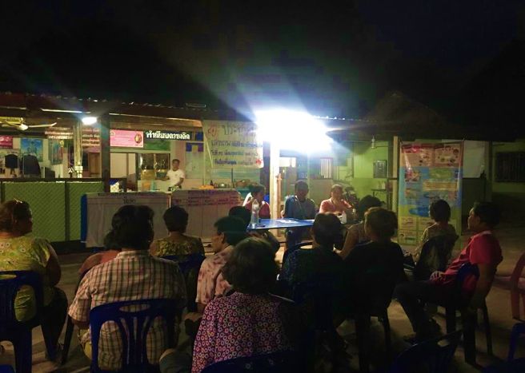
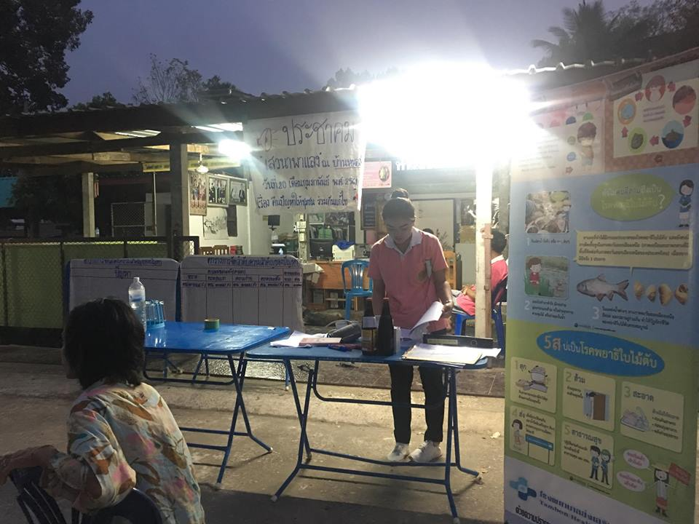
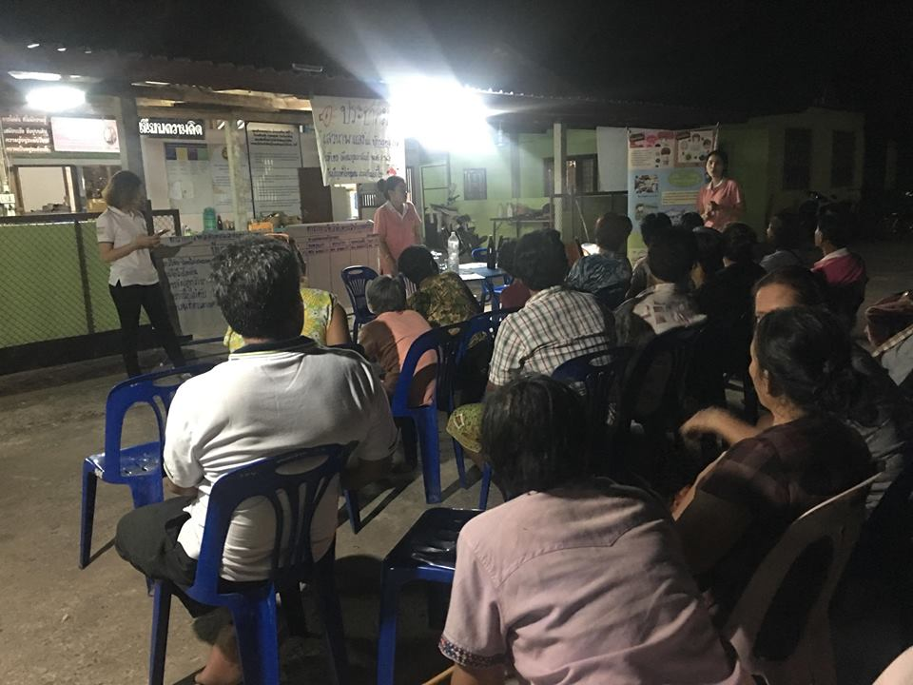
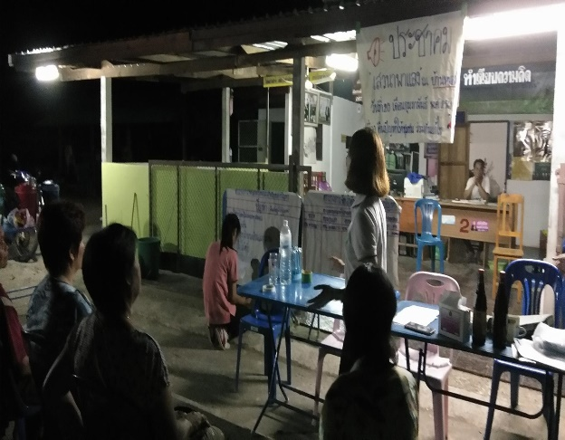
จัดเวทีประชาคม ค้นหาปัญหาชุมชน
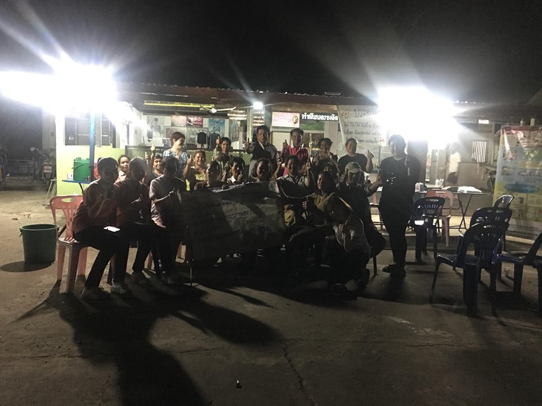
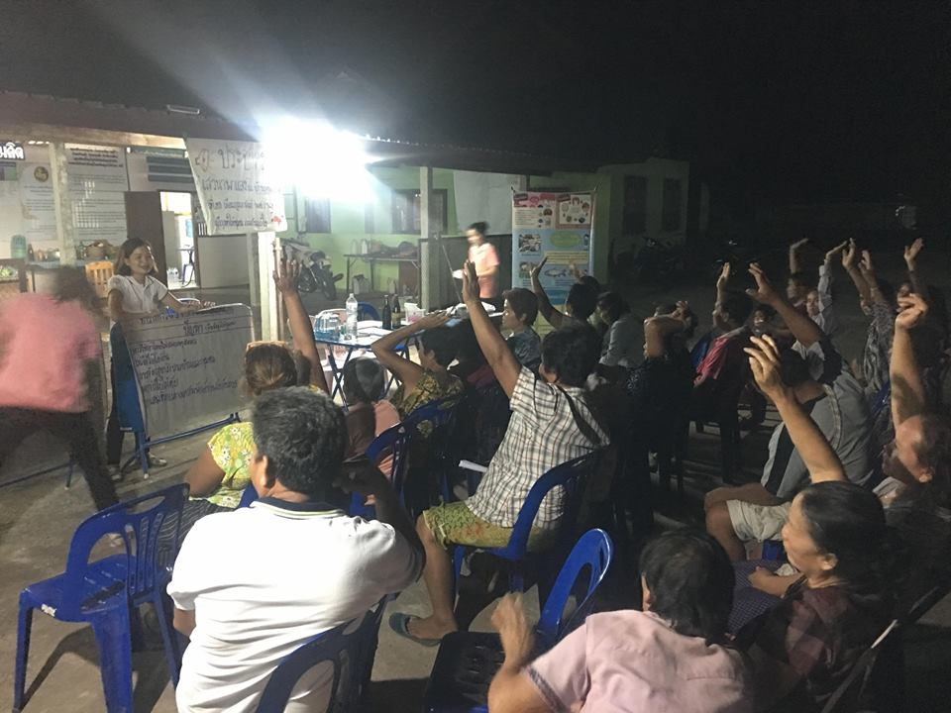
ความเป็นมาของการจัดทำโครงการ การจัดลำดับของปัญหา
การลงมติชุมชน วิเคราะห์ชุมชน
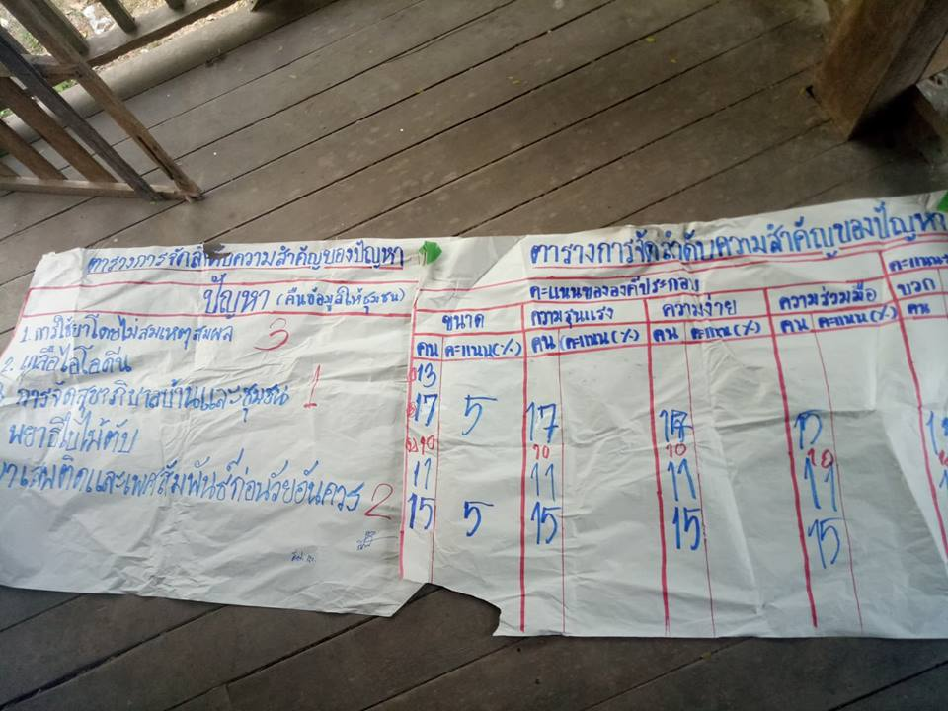
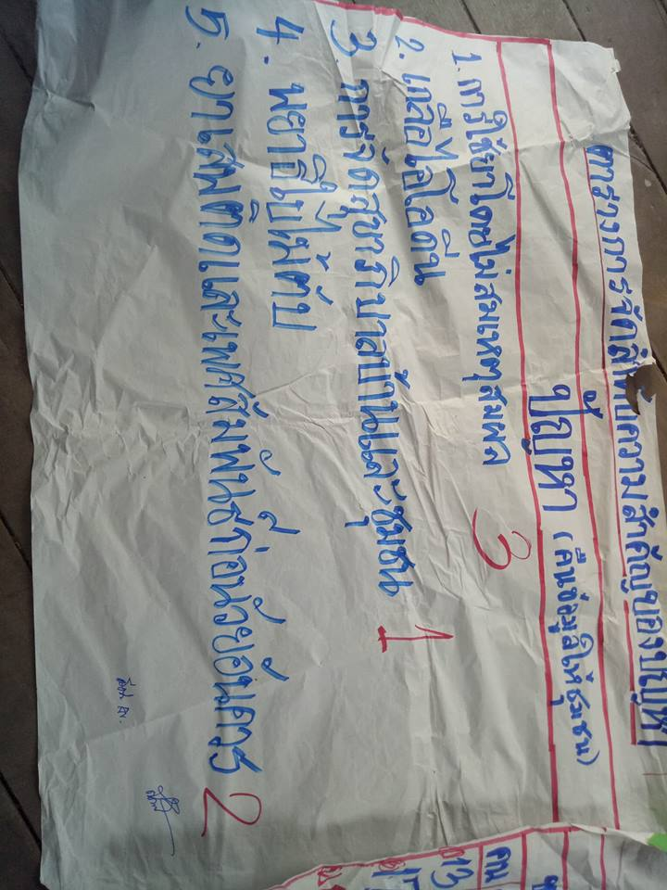

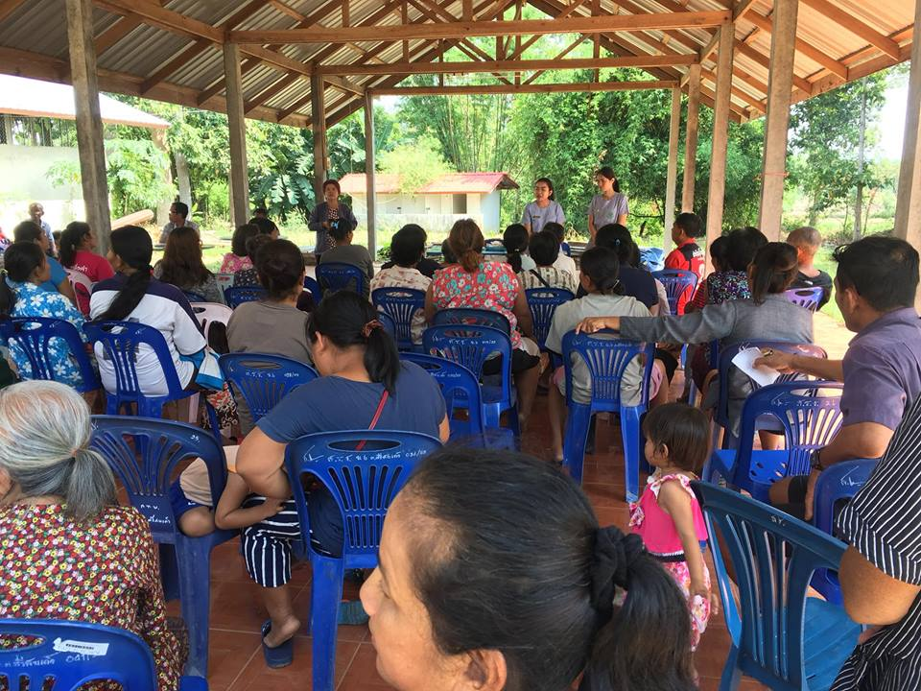
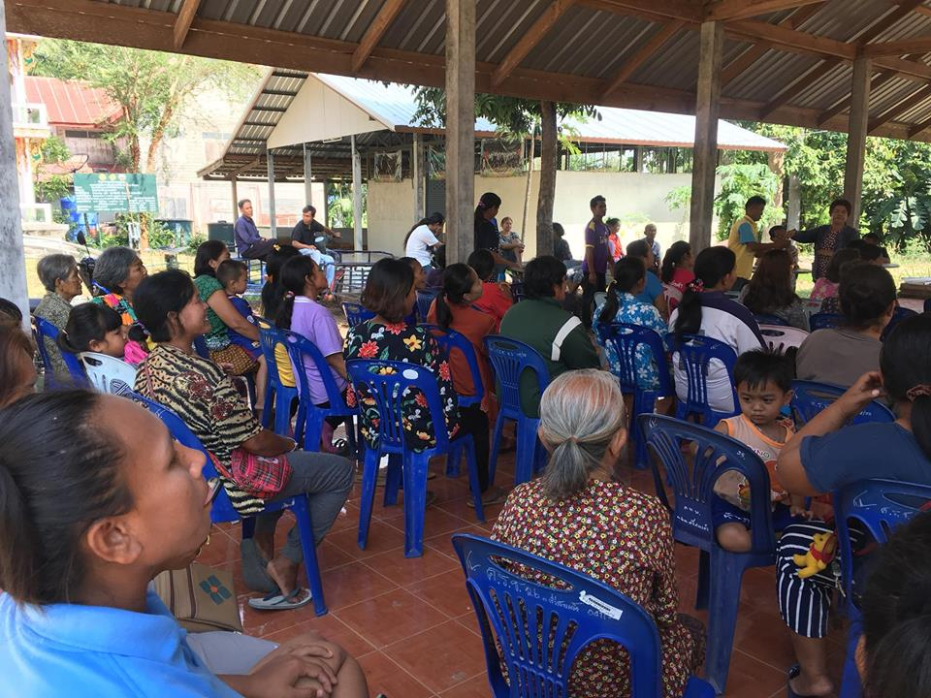
ปัญหาหลักที่พบ

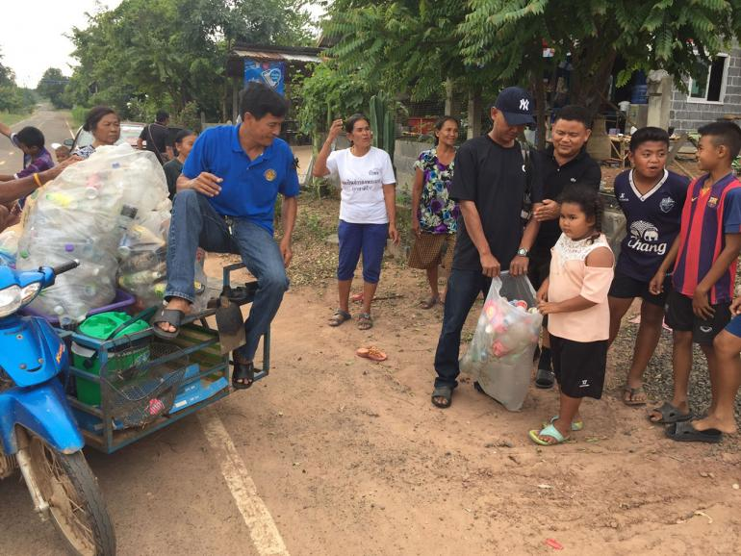
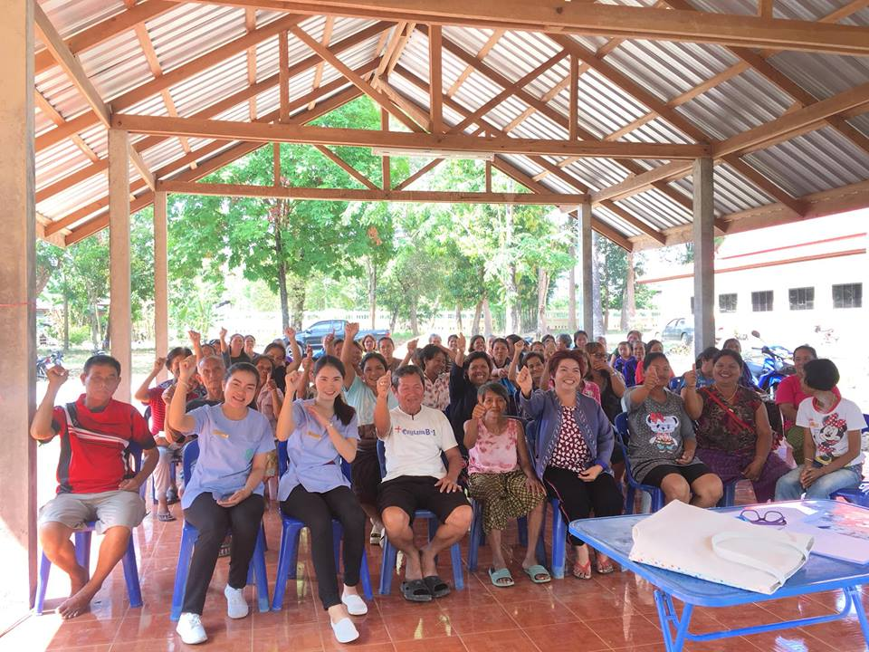
กิจรรมการอบรมให้ความรู้
เสร็จกิจรรมการอบรมให้ความรู้ การลดปริมาณขยะ
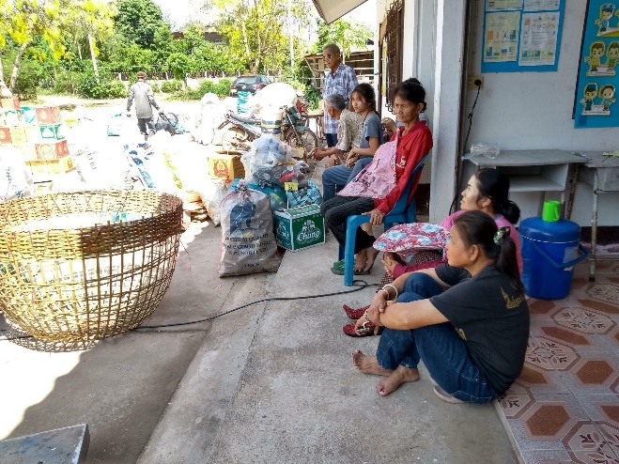
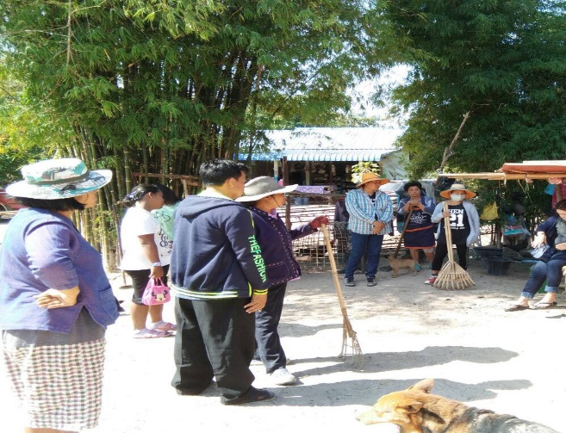
ชุมชนสะอาดน่าอยู่น่าหม่อง การคัดแยกขยะ

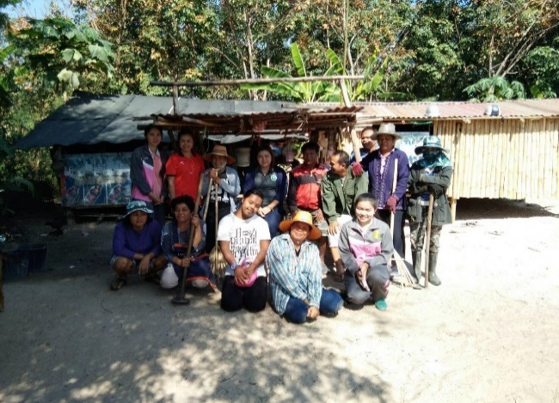
เสร็จสิ้นกิจกรรมการทำโครงการ

